B5 监理月报

编号：JL-hz-01

监理月报
淮安洪泽县4.05+6MWp渔光互补光伏电站

2015年8月 第1期

项目监理部（章）
总监理工程师：
报告日期： 2015年8月13日

监理月报

工程名称：淮安洪泽县4.05+6MWp渔光互补光伏电站

- 形象进度照片
- 主要监理工作
- 工程中存在的问题及建议
- 下月监理工作安排

工程名称：淮安洪泽县4.05+6MWp渔光互补光伏电站

月报开始时间2015年7月13日结束时间2015年8月12日 月次第1次
监理单位 常州正衡电力工程监理有限公司
淮安洪泽县4.05+6MWp渔光互补光伏电站项目工程量统计表
2015年7月13日-2015年8月12日
施工单位 | 序号 | 分项工程 | 单位 | 工程量 | 已完成工程总量
 | 1 | 塘埂整理 | 个 | 32 | 32
 | 2 | 鱼塘测量放线 | 个 | 32 | 32
 | 3 | 打桩 | 根 | 6393 | 2327
 | 4 | 支架安装 | 组 | 896 | 8
 | 5 | 组件安装 | 组 | 896 | 0
 | 6 | 接地沟开挖 | 千米 | 17.53 | 5.1
 | 2 | 接地扁铁 | 千米 | 17.53 | 3.5
 | 3 | 箱变基础 | 个 | 10 | 开始场平
 | 4 | 开关站基础 | 个 | 1 | 没有施工

- 形象进度照片
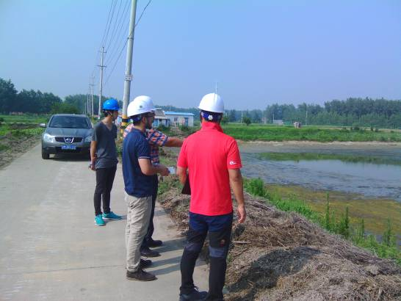 | 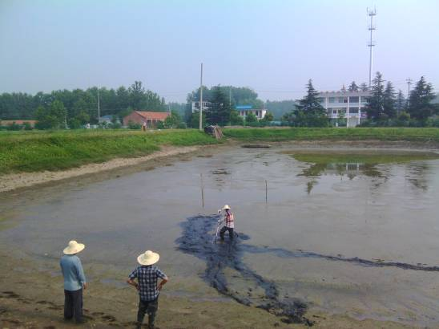
业主、监理、总包查看现场 | 施工人员测量放线
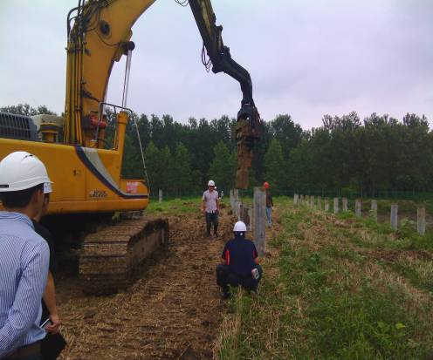 | 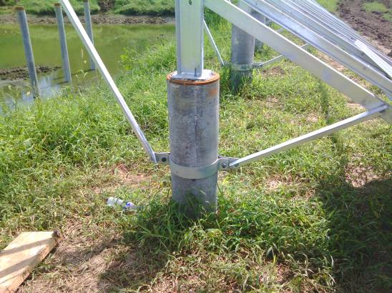
业主、监理、总包检查打桩 | 已经安装完成的支架

二、监理主要工作
1、对现场质量进行监督检查。
2、监理人员能够根据监理安全管理方案要求，及时检查现场存在的一些安全隐患，要求整改。
3、坚持做到每天与施工单位，就有关安全管理工作情况及时沟通交流，必要时通报业主。
4、每周一上午10点召开监理例会，对上周的施工单位的完成量、下周的工作计划、以及对项目现场出现需要协调解决的问题进行提出，对现场质量、安全、进度等通报、分析处理。
5、对关键性节点、隐蔽工程进行全程旁站。
6、根据相应的施工计划，进行工期的督查。
7、确立一套完善的材料报审报验流程，对工程材料的质量进行准确的把控，主要是土建部分的钢筋、混凝土材料的送检，以及各种扁铁到货验收检查。确认是否符合合同、国家的标准。
三、现场存在的问题及建议
1．现场土建施工接地出现一定的问题，主要是图纸尚未完全的出来，接地极不明以及搭接面不太合格，已经要求彻底整改，并要求对接地电阻进行测试 。
2.现场打桩出现歪斜的情况，主要原因是鱼塘施工难度大，进行了整体的拔掉重新修正，对以后施工过程中，不能在同一直线上桩基，直接拔除，等待重新打桩。
3.支架安装时出现歪斜情况，出现这种情况，主要是出于桩基打桩时桩位偏离较大，对于过于严重的情况，进行整改，加强打桩的监管力，以及工人的技术培训力度，确保支架安装一条线，角度偏差符合国标。
4.组织施工单位对图纸的技术交底，确保工程中不会出现不按图施工的情况，现场出现多次图纸与实际出现不符的地方，监理、业主、总包沟通商讨解决。
四、下月的监理工作安排
1.加强打桩的监管力度，保证桩位偏离符合设计要求；
1.下月主要控制批次进场材料的质量检查，包括辅材；
2.同时严格控制工序质量要求，包括工序交接过程质量验收；
3.进场材料设备的规范管理加强，要求安装单位加强对设备材料的管理工作；
4.加强成品（已安装完毕的支架和组件）保护工作，对已安装完成的支架和组件进行安装质量检查，对不符合规范要求的坚决要求返工整改。
5.组件、支架到场，加强设备开箱检查、搬运、吊装的的监督力度。

